|  |  |
| --- | --- |
| **СОГЛАСОВАНО**  **Начальник ОГИБДД ОМВД**  **России по г. Каспийск**  **Полковник полиции**  **___________Магомедов В.У.«_____»_________2017г** | **УТВЕРЖДАЮ**  **Заведующий МБДОУ**  **«Детский сад № 31«Улыбка»**  **_____________Загорная Е. С.**  **«___»_________2017г** |

**г.Каспийск**

**2017 год**

**ПАСПОРТ дорожной безопасности образовательной организации Муниципального бюджетного дошкольного образовательного учреждения «Детский сад № 31 «Улыбка»**

**ПОЯСНИТЕЛЬНАЯ ЗАПИСКА**

Паспорт дорожной безопасности (далее Паспорт) МБДОУ Детский сад № 31 «Улыбка» г. Каспийск (далее – ДОУ) является информационно-справочным документом, в котором отражаются сведения о соответствииДОУ требованиям дорожной безопасности, и устанавливаются требования, подтверждающие готовность ДОУ обеспечивать проведение необходимых мероприятий по защите воспитанников, связанных с дорожно-транспортным происшествием.

Разработка Паспорта осуществляется администрацией ДОУ с учетом настоящих требований и предложений органов государственнойинспекции безопасности дорожного движения ОГИБДД ОМВД России г. Каспийск.

Заведующий ДОУ организует процедуру согласования Паспорта с органами государственной инспекции безопасности дорожного движения, затем утверждает его.

Паспорт составляется на текущий период и дополняется или корректируется по мере внесения изменений в документальные сведения, включенные в Паспорт, с указанием причин и даты их внесения (например, завершение реконструкции или капитального ремонта, изменение схемы, и другие). При заполнении Паспорта разрешается вносить дополнительную информацию с учетом особенностей объекта образования.

Актуализация паспорта (переоформление) осуществляется каждые 3 года с момента его утверждения. Паспорт хранится в сейфе в служебном кабинете заведующего муниципального бюджетного дошкольногообразовательного учреждения.

**Разработчики Паспорта**: заведующий ДОУ Загорная Е. С., старший воспитатель Казанкова А.В., воспитатель Караханова Г. М.

**Содержание**

**1.Общие сведения.**

**2.Проведение обследования подъездных путей к дошкольному образовательному учреждению (ДОУ).**

**3.Данные о ДТП с детьми.**

**4.План-схемы дошкольного образовательного учреждения.**

4.1. Район расположения ДОУ, пути движения транспортных средств и детей(воспитанников).

4.2. Организация дорожного движения в непосредственной близости от ДОУ с размещением соответствующих технических средств организации дорожного движения, маршруты движения детей и расположение парковочных мест.

4.3. Пути движения транспортных средств к местам разгрузки/погрузки и рекомендуемые безопасные пути передвижения детей по территории дошкольного образовательного учреждения.

**5. Приложение.**

5.1. Положение об организации профилактической работы по детскомудорожно-транспортному травматизму в ДОУ.

5.2. Инструкция для воспитателей по предупреждению детского дорожно-транспортного травматизма.

5.3 Инструкция педагога, ответственного за организацию в общеобразовательном учреждении работы по профилактике детского дорожно-транспортного травматизма.

5.4.План работы по профилактике детского дорожного транспортного травматизма муниципального бюджетного дошкольного образовательного учреждения «Детский сад № 31 «Улыбка».

5.5.Рекомендации родителям младших дошкольников.

5.6.Уголки по безопасности в группах.

1. **ОБЩИЕ СВЕДЕНИЯ**

**Образовательная организация**:Муниципальное бюджетное дошкольноеобразовательное учреждение «Детский сад № 31 «Улыбка».

**Тип образовательной организации**: образовательное учреждение.

**Юридический адрес**:368300, Россия, Республика Дагестан, г. Каспийск, ул.М. Омарова, 12 «Б» тел. 5-25-25.

**Фактический адрес**: Россия, Республика Дагестан, г. Каспийск, ул.М. Омарова, 12 «Б» тел. 5-25-25.

**Эл/адрес**: sadylibka31@mail.ru

**Руководитель дошкольного образовательного учреждения**:

**Заведующий**: Загорная Елена Сергеевна 8(963) 406-18-28

**Заместитель заведующего по учебно-воспитательной части (старший воспитатель):**Казанкова Альбина Владимировна -8(903) 424-64-96.

**Ответственные работники муниципального органа образования**-Начальник «Управления образованием» администрации городского округа «город Каспийск»: Шабанова Людмила Юрьевна +7 (87246) 6-75-60.

**Ответственные от Госавтоинспекции -инспектор БДД ОГИБДДУправления ОМВД России пог.Каспийск ст. лейтенант: Ширавов Валиюлла Сапиюллаевич.**

**Ответственные работники за мероприятия по профилактике детского травматизма** - медсестра ДОУ: Ярахмедова А.Г.-8909-483-73-77

**Количество воспитанников МБДОУ «Детский сад №31» Улыбка»**: 442 чел.

**Наличие уголка по БДД**: на 1 этаже кабинет старшего воспитателя (ПДД)

**Наличие на участке детского сада для детей дорожной разметки**:дорожнаяразметка во дворе детского сада на транспортной площадке.

**Наличие автобуса в образовательной организации**нет

**Режим работы ДОУ**: понедельник - пятница – с 07.00 час. до 19.00 час.

**Наличие методической литературы и наглядных пособий:**

**Литература:**

-И.А.Лыкова, В.А.Шипунова «Дорожная азбука».

-Т.Ф.Саулина «Знакомим дошкольников с правилами дорожного движения» от 3до 7 лет.

-И.А.Лыкова, В.И.Шипунова «Безопасность на дороге». Беседы по картинкам.

-С.А. Шинкарчук «Правила безопаснсти дома и на улице» .

- Шорыгина Т.А. Основы безопасности» для детей 5-8 лет.

- Полякова Л.Б. «Занятия по правилам дорожного движения».

**Наглядные пособия:**

-И.Ю.Бордачева «Дорожные знаки» наглядно-дидактическое пособие от 4 до 7 лет.

-И.Ю.Бордачева «История светофора» наглядно –дидактическое пособиеот 4 до 7 лет.

-К.Ю.Белая «Основы безопасности комплект для оформления родительских уголков от 4до 5 лет, 5-6 лет, 6-7 лет.

-дидактические карточки для ознакомления с окружающим миром «Правила

дорожного движения»,

-настольная развивающая игра

- лото «Внимание! Дорога!»,

-информационно-деловое оснащение «Правила дорожного движения для дошкольников»,

**Занимательная игровая форма обучения** «Правила дорожного движения» (подборка заданий).

- **мультимедийные презентации**, занятия по изучению ПДД

**В каждой группе имеются центры**:

- для игр с транспортными средствами;

- для игр с правилами;

- книги;

- строительно-конструктивных игр;

- изобразительной, конструктивной деятельности;

- труда.

В группах для реализации образовательной программы в свете требованийФГОСТ имеется предметно-развивающая среда.

Реализация программы «Основы безопасности детей дошкольного возраста» под редакцией Авдеевой Н.Н., КнязевойН.Л., Стеркиной Р.Б. в режиме дня: организованная образовательная деятельность, режимные моменты, утренние и вечерние часы.

В годовой план дошкольного учреждения включены мероприятия с педагогами по взаимодействию с семьей, общественностью, обучению детей БДД.

Реализация программ в режиме дня: организованная образовательная деятельность, режимные моменты, утренние и вечерние часы.

В каких возрастных группах проводится организованная образовательная деятельность по БДД: младший дошкольный возраст, старший дошкольный возраст.

**Охват детей обучением ПБДД**:442

**Формы работы с детьми:**занятия, беседы, целевые прогулки, экскурсии, игры, праздники, досуги, развлечения, встречи с работниками ГИБДД, конкурсы, городские акции, просмотр диафильмов, фильмов, прослушивание аудиозаписей, театрализованные представления. Проводятся ежедневные пятиминутки-напоминания по БДД.

**Формы работы по взаимодействию с семьей**: беседы, консультации, информационные стенды, досуги, конкурсы.

**Телефоны оперативных служб:**

|  |  |
| --- | --- |
| **Единая дежурная диспетчерская служба города** (ЕДДС) – «01» | |
| Городской – | 101 (01) – пожарная охрана и спасатели;  102 (02) – полиция;  103 (03) – скорая помощь;  104 (04) – аварийная газовая служба. |
| МТС, Мегафон – | 010 – пожарная охрана и спасатели;  020 – полиция;  030 – скорая помощь;  040 – аварийная газовая служба. |
| Билайн – | 001 – пожарная охрана и спасатели;  002 – полиция;  003 – скорая помощь;  004 – аварийная газовая служба. |
| 112 - экстренный вызов специальных служб | Звонок в экстренные службы **бесплатный.**  Вызов с номера экстренного вызова 112 возможен:  - при отсутствии денежных средств на вашем счету,  - при заблокированной SIM-карте,  - при отсутствии SIM-карты телефона. |

**2. Проведение обследования подъездных путей**

**к дошкольному образовательному учреждению**

|  |  |  |  |
| --- | --- | --- | --- |
| **Дата** | **Выявленные недостатки** | **Отметка об устранении** | **Примечание** |
|  |  |  |  |
|  |  |  |  |
|  |  |  |  |
|  |  |  |  |
|  |  |  |  |
|  |  |  |  |
|  |  |  |  |
|  |  |  |  |
|  |  |  |  |
|  |  |  |  |
|  |  |  |  |
|  |  |  |  |
|  |  |  |  |
|  |  |  |  |
|  |  |  |  |
|  |  |  |  |
|  |  |  |  |
|  |  |  |  |
|  |  |  |  |
|  |  |  |  |
|  |  |  |  |
|  |  |  |  |
|  |  |  |  |
|  |  |  |  |
|  |  |  |  |
|  |  |  |  |
|  |  |  |  |
|  |  |  |  |
|  |  |  |  |
|  |  |  |  |
|  |  |  |  |
|  |  |  |  |
|  |  |  |  |
|  |  |  |  |
|  |  |  |  |
|  |  |  |  |
|  |  |  |  |
|  |  |  |  |
|  |  |  |  |
|  |  |  |  |

1. **Данные о ДТП с детьми**

|  |  |  |  |  |  |
| --- | --- | --- | --- | --- | --- |
| **Дата** | **Время** | **ФИО пострадавшего** | **Место происшествия** | **Характер ДТП** | **Вина** |
|  |  |  |  |  |  |
|  |  |  |  |  |  |
|  |  |  |  |  |  |
|  |  |  |  |  |  |
|  |  |  |  |  |  |
|  |  |  |  |  |  |
|  |  |  |  |  |  |
|  |  |  |  |  |  |
|  |  |  |  |  |  |
|  |  |  |  |  |  |
|  |  |  |  |  |  |
|  |  |  |  |  |  |
|  |  |  |  |  |  |
|  |  |  |  |  |  |
|  |  |  |  |  |  |
|  |  |  |  |  |  |
|  |  |  |  |  |  |
|  |  |  |  |  |  |
|  |  |  |  |  |  |
|  |  |  |  |  |  |
|  |  |  |  |  |  |
|  |  |  |  |  |  |
|  |  |  |  |  |  |
|  |  |  |  |  |  |
|  |  |  |  |  |  |
|  |  |  |  |  |  |
|  |  |  |  |  |  |
|  |  |  |  |  |  |
|  |  |  |  |  |  |
|  |  |  |  |  |  |
|  |  |  |  |  |  |
|  |  |  |  |  |  |
|  |  |  |  |  |  |
|  |  |  |  |  |  |
|  |  |  |  |  |  |
|  |  |  |  |  |  |
|  |  |  |  |  |  |
|  |  |  |  |  |  |
|  |  |  |  |  |  |
|  |  |  |  |  |  |
|  |  |  |  |  |  |

**4. ПЛАН-СХЕМЫ ДОШКОЛЬНОГО ОБРАЗОВАТЕЛЬНОГО УЧРЕЖДЕНИЯ**

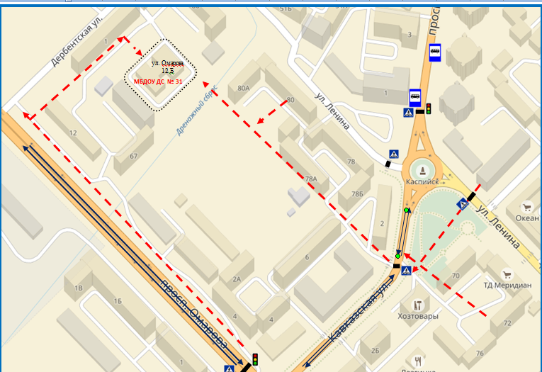**4.1. Район расположения дошкольного образовательного учреждения, пути движения транспортных средств и детей (воспитанников)**

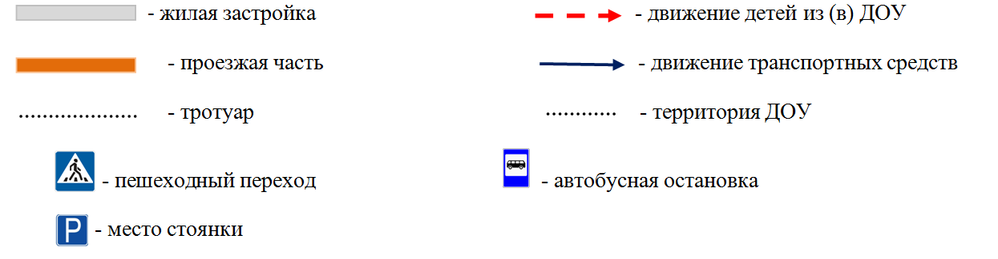https://a.d-cd.net/b322c9as-960.jpg

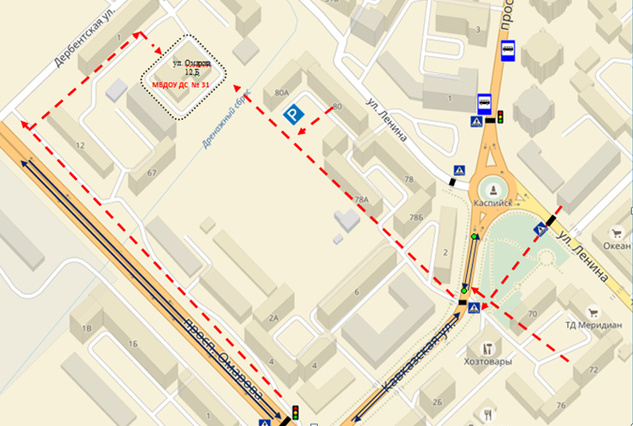**4.2. Схема организации дорожного движения в непосредственной близости от дошкольного образовательного учреждения с размещением соответствующих технических средств организации дорожного движения, маршрутов движения детей и расположения парковочных мест**

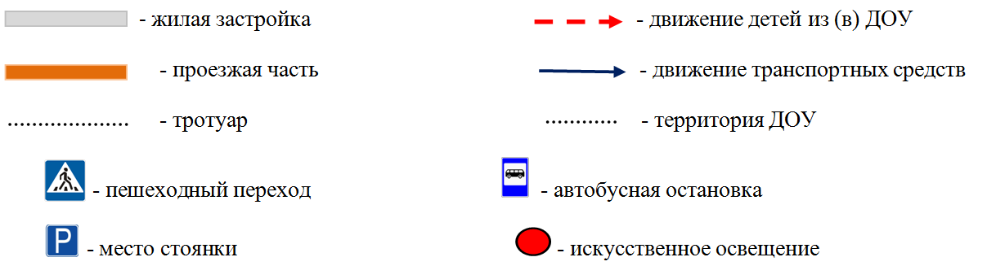

**4.3. Пути движения транспортных средств к местам разгрузки/погрузки и рекомендуемые безопасные пути передвижения детей по территории**

**дошкольного образовательного учреждения**

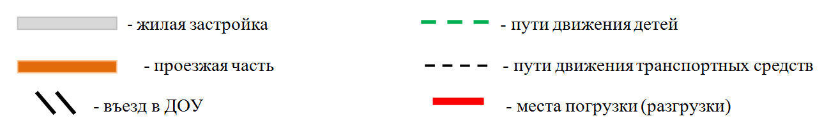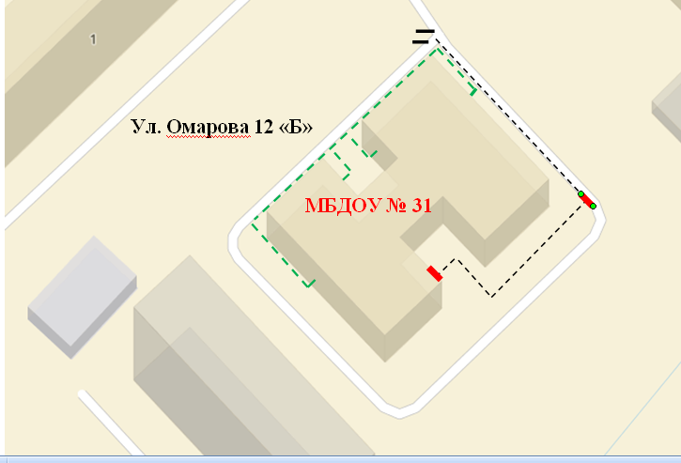

**Приложение №1**

|  |  |
| --- | --- |
| **Принято на заседании**  **Общего собрания коллектива**  **МБДОУ «Детский сад №31 «Улыбка»**  **«____» _____ 2017 г.,**  **протокол № _____** | **Утверждаю**  **Заведующий МБДОУ**  **«Детский сад №31 «Улыбка»**  **________________Е. С. Загорная**  **«____»______________2017 г.** |

**ПОЛОЖЕНИЕ**

**ОБ ОРГАНИЗАЦИИ ПРОФИЛАКТИЧЕСКОЙ РАБОТЫ ПО ДЕТСКОМУДОРОЖНО-ТРАНСПОРТНОМУ ТРАВМАТИЗМУ**

**В МБДОУ «ДЕТСКИЙ САД № 31 «УЛЫБКА»**

**1.Общие положения**

1.1.Настоящее Положение регулирует деятельность Муниципального бюджетного дошкольного образовательного учреждения «Детский сад № 31 «Улыбка» в части профилактики ДДТТ, основанного на законе РФ «О безопасности дорожного движения», принятогоГосударственной Думой 5.11.1995 ст.29 «Обучение граждан правилам безопасного поведения на автомобильных дорогах», приказа Министерства образования РФ №354 от 9.07.1996 «О повышении безопасности дорожного движения детей и учащихся России» и в целях предотвращения детского дорожно-транспортного травматизма.

**2. Задачи работы по профилактике ДДТТ**

2.1 Совершенствование нормативно-правовой базы в вопросах БДД, привлечение общественности, инспекторов службы ГИБДД к совместной работе с ДОУ по предупреждению дорожно-транспортных происшествий с участием детей.

2.2. Организация досуга воспитанников ДОУ.

2.3. Привитие культуры безопасного поведения на дорогах.

2.4.Создание условий для формирования у дошкольников устойчивых навыков безопасного поведения на улицах и дорогах.

2.5. Обучение дошкольников правилам безопасного поведения на улицах и дорогах.

2.6. Мониторинг навыков применения полученных теоретических знаний по ПДД в жизни.

2.7.Активная пропаганда соблюдения правил дорожной безопасности.

2.8. Повышение информированности дошкольников и их родителей(законных представителей) о правилах безопасного поведения на улицах и дорогах.

2.9. Обеспечение гармоничного эстетического и физического воспитания.

2.10.Формирование общечеловеческих нравственных ценностных ориентаций.

**3. Структура и организация работы по профилактике ДДТТ**

3.1. Перед началом учебного года заведующим МБДОУ назначается ответственныйза данную работу.

3.2. Данная деятельность организуется на основе плана по профилактикеДДТТ на текущий учебный год.

3.3. В годовой план воспитательной работы ДОУ вносится раздел «Работа по профилактике ДДТТ».

**4. Основные виды деятельности по профилактике ДДТТ**

4.1. Работа по БДД осуществляется в рамках непосредственной образовательной деятельности по образовательной области «Безопасность», а также через другие виды совместной и самостоятельной деятельности детей во всех группах дошкольного возраста, начиная с младшей группы.

4.2. Педагоги и воспитанники МБДОУ принимают участие в проведении Всероссийских операций «Внимание – дети!», недели безопасности дорожного движения и т.п.

4.3. В ДОУ регулярно проводятся конкурсы рисунков и плакатов по ПДД, лучшие работы предоставляются на городской конкурс.

4.4. В ДОУ проводятся игры, викторины, вечера развлечений, беседы,спортивные соревнования, направленные на профилактику ДДТТ.

4.5. В ДОУ разработаны маршруты безопасного передвижениявоспитанников на территории учреждения и за его пределами, которые являются руководством для каждого педагога и гарантией безопасности воспитанников.

4.6. Перед каждым выходом (выездом) детей на экскурсии за пределы МБДОУ с воспитанниками проводится инструктаж по правилам безопасного поведения на дорогах и в общественном транспорте.

4.7. Два раза в год вопрос о безопасности детей на улицах и дорогахрассматривается на общем родительском собрании, где организуется встреча родителей (законных представителей) воспитанников с сотрудником службы ГИБДД, состояние работы по профилактике ДДТТ является предметом обсуждения педсоветов.

4.8. В течение учебного года организуются встречи воспитанников ДОУ с сотрудниками службы ГИБДД.

**5. Сроки действия положения**

5.1 Срок действия настоящего положения не ограничен.

5.2 Положение может быть изменено, либо дополнено.

**Приложение № 2**

|  |  |
| --- | --- |
| **Принято на заседании**  **Общего собрания коллектива**  **МБДОУ «Детский сад №31 «Улыбка»**  **«____» _____ 2017 г.,**  **протокол № _____** | **Утверждаю**  **Заведующий МБДОУ**  **«Детский сад№31 «Улыбка»**  **________________Е. С. Загорная**  **«____»______________2017 г.** |

**ИНСТРУКЦИЯ**

**ДЛЯ ВОСПИТАТЕЛЕЙ ПО ПРЕДУПРЕЖДЕНИЮ ДЕТСКОГО**

**ДОРОЖНО - ТРАНСПОРТНОГО ТРАВМАТИЗМА В**

**МБДОУ «ДЕТСКИЙ САД № 31 «УЛЫБКА»**

Правила, изложенные в данной инструкции, предлагаются к обязательному исполнению.

• Отправляясь на экскурсию или на прогулку по улицам города, воспитатель обязан точно знать число детей, которых он берет с собой (обязательно сделать пометку в журнале экскурсий). Оставшиеся по каким - либо причинам дети в детском саду, по указанию заведующей находятся под присмотром определенного сотрудника.

• Группы детей разрешается водить только по тротуару (а не по дороге вдоль тротуара). Нужно следить, чтобы дети шли строго по двое, взявшись за руки.

• Дети очень любознательны, в пути они могут увлечься чем-нибудь, отстать или уклониться в сторону. Поэтому группу детей всегда должны сопровождать двое взрослых: один идет впереди, другой – сзади.

• Переходить через улицу надо на перекрестках или в местах, где имеются знаки перехода, по пешеходным дорожкам и при зеленом сигнале светофора.

• Переходить через улицу надо не спеша, спокойным ровным шагом.

• Переходить через улицу надо напрямик (а не наискось), потому что это ближайший путь на противоположную сторону.

• При переходе улицы на перекрестке надо обращать внимание не только на зеленый сигнал светофора, но и на приближающийся транспорт. Прежде чем сойти с тротуара, необходимо пропустить машины.

• В тех местах, где нет тротуара, надо ходить по левой стороне, навстречутранспорту, и при его приближении уступать ему место, отходя к краю дороги.

• Воспитателям нужно брать с собой красный флажок, и в случае, когда детине успели перейти улицу, поднятием вверх флажка дать сигнал водителю остановиться и пропустить остальных детей.

• Большое значение имеет обучение детей правилам уличного движения. Это следует делать систематически и настойчиво, согласуя с особенностями детского возраста.

• Каждый воспитатель должен хорошо знать правила дорожного движения, чтобы со знанием преподать их детям.

**Приложение №3**

|  |  |
| --- | --- |
| **Принято на заседании**  **Общего собрания коллектива**  **МБДОУ «Детский сад №31 «Улыбка»**  **«____» _____ 2017 г.,**  **протокол № _____** | **Утверждаю**  **Заведующий МБДОУ**  **«Детский сад №31 «Улыбка»**  **________________Е. С. Загорная**  **«____»______________2017 г.** |

**ИНСТРУКЦИЯ**

**ПЕДАГОГА, ОТВЕТСТВЕННОГО ЗА ОРГАНИЗАЦИЮ В**

**ОБЩЕОБРАЗОВАТЕЛЬНОМ УЧРЕЖДЕНИИ РАБОТЫ ПО ПРОФИЛАКТИКЕДЕТСКОГО ДОРОЖНО – ТРАНСПОРТНОГО ТРАВМАТИЗМА**

Педагог, ответственный за организацию профилактики ДДТТ, назначается приказом заведующей ДОУ перед началом учебного года.

Педагог (инструктор по безопасности дорожного движения) руководствуется в своей работе Законом Российской Федерации «О безопасности дорожного движения», «Правилами дорожного движения Российской Федерации» (новая редакция с внесенными дополнениями и изменениями), другиминормативными правовыми актами. Работа осуществляется в тесном контакте с инспектором по пропаганде или сотрудником Госавтоинспекции, закрепленным за данным общеобразовательным учреждением приказом начальника Госавтоинспекции.

В обязанности педагога, ответственного за организацию профилактики ДДТТ, входит следующее.

1. Организация работы общеобразовательного учреждения по профилактике ДДТТ в соответствии с планами совместной работы Госавтоинспекции и органа управления образованием. План рассматривается на педагогическом совете иутверждается заведующей, а совместные планы проведения профилактических мероприятий – еще и руководителями соответствующих организаций.

2. Осуществление контроля за выполнением учебного плана и программы занятий по ПДД в образовательном процессе.

3. Осуществление постоянного контакта с подразделениемпропаганды Госавтоинспекции в:

- организации совместных профилактических мероприятийс воспитанниками и их родителями;

- оформлении информационных уголков безопасности;

- обеспечении воспитанников методической литературой и наглядными пособиями;

- техническом оборудовании (модули) авто площадки;

4. Систематическое информирование педагогического коллектива и родителей о состоянии аварийности: количестве ДТП с участием детей, анализе причин и условий, способствующих возникновению ДТП, сроках проведении профилактических мероприятий, их участниках.

5. Разработка совместно с сотрудником Госавтоинспекции схемы маршрута безопасного передвижения воспитанников по территории, прилегающей к общеобразовательному учреждению. Контроль постоянного обновления информации по данной схеме.

**Приложение №4**

**План мероприятий**

**в МБДОУ «Детский сад № 31 «Улыбка»**

**по профилактике детского дорожно-транспортного травматизма**

**не 2017-2018 учебный год**

|  |  |  |  |
| --- | --- | --- | --- |
| **№** | **Мероприятия** | **Срок** | **Ответственные** |

**Организационные мероприятия**

|  |  |  |  |
| --- | --- | --- | --- |
|  | Разработка, утверждение перспективного плана мероприятий по профилактике ДДТТ в ДОУ на 2017-2018 учебный год | Сентябрь 2017 г. | Старший воспитатель |
|  | Организация предметно-развивающей среды в группе по обучению детей правилам дорожного движения | В течение года | Воспитатели |
|  | Оформление информационного «уголка безопасности», папок-передвижек для родителей | В течение года | Воспитатели |
|  | Организация в методическом кабинете раздела «Изучение правил дорожного движения» | В течение года | Старший воспитатель |
|  | Выставка рисунков, аппликации воспитанников ДОУ на тему «Пешеход на улице» | Октябрь 2017г. | Воспитатели |
|  | Организация транспортной площадки, необходимых атрибутов для проведения игр на свежем воздухе | Сентябрь-октябрь | Старший воспитатель, воспитатели |
|  | Проведение викторины по правилам дорожного движения | Апрель 2018г. | Воспитатели |
|  | Организация совместной работы ДОУ с ГИБДД, школой, родителями по профилактике ДДТТ | В течение года | Старший воспитатель |
|  | Итоговый педсовет. (утверждение плана работы на летний оздоровительный период по профилактике ДДТТ) | Май 2018г. | Заведующий ДОУ, старший воспитатель, воспитатели |
|  | Просмотр итоговых занятий по ознакомлению воспитанников с ПДД | Май 2018г. | Заведующий ДОУ, старший воспитатель, воспитатели |
|  | Контроль за организацией работы с  детьми по теме ПДД | В течение года | Заведующий , старший воспитатель |
|  | Инструктаж с воспитателями:  - предупреждение детского дорожно-транспортного травматизма | Сентябрь 2017 г.  Май 2018г. | Заведующий, старший воспитатель |
|  | Корректировка паспорта по обеспечению  безопасности дорожного движения в ДОУ | Сентябрь 2017г.  Май 2018 г. | Заведующий, старший воспитатель |
|  | Смотр – конкурс на лучшую организацию уголка  безопасности в группах  Цель: Проанализировать соответствие уголков  2.5. б езопасности следующим критериям:  - Соответствие возрасту;  - Разнообразие дидактического и игрового  материала  - эстетика оформления | Ноябрь 2017 г. | Заведующий, старший воспитатель |

**Работа с воспитателями**

|  |  |  |  |
| --- | --- | --- | --- |
|  | Консультация «Содержание работы с детьми по предупреждению дорожно-транспортного травматизма» | Февраль 2018 г. | Старший воспитатель |
|  | Круглый стол «использование игровых технологий в обучении детей правилам безопасного поведения на дороге» | Март 2018 г. | Заведующий ДОУ, старший воспитатель, воспитатели |
|  | Укрепление материально-технической базы: изготовление пособий, новых игр, оформление дорожек с поворотами, светофорами, разметкой. | В течение года | Старший воспитатель, воспитатели |
|  | Педагогический час «Обучение детей ПДД» (для педагогов и родителей) | Апрель 2018 г. | Инспектор ГИБДД |
|  | Организация игры между двумя группами «Движение без опасности» | Май 2018 г. |  |
|  | Просмотр итоговых занятий по знакомству детей с ПДД | Май 2018 г. |  |

**Работа с детьми**

|  |  |  |  |
| --- | --- | --- | --- |
|  | Инструктажи с воспитанниками:  - правила поведения на дороге;  - правила поведения на остановке и в  транспорте | Сентябрь 2017 г.  Май 2018 г. | Воспитатели |
|  | Экскурсии и целевые прогулки:  • Наблюдение за движением  пешеходов;  • Наблюдение за движением  транспорта;  • Рассматривание видов  транспорта;  • Прогулка к пешеходному  переходу. | В течение года | Воспитатели  Старших и  подготовительны  х  групп |
|  | Беседы с воспитанниками:  • Моя улица;  • Пешеходный переход;  • Транспорт;  • Аккуратность гололѐд на дороге  вас спасѐт;  • Дорога не место для игр;  • Какие бывают машины;  • Что такое светофор;  • Правила поведения в автобусе;  • Я велосипедист!;  • Правила дорожные, которые  нужно знать;  • Всем ребятам надо знать, как по  улице шагать»;  • Правила эти запомним друзья!. | В течение года | Воспитатели  Средних,  старших и  подготовительны  х  групп |
|  | Сюжетно-ролевые игры:  • Мы водители и пассажиры;  • Водители и пешеходы;  • Шофѐры;  • Транспорт;  • Служба спасения;  • Скорая помощь;  • Поездка на автомобиле; | В течение года | Воспитатели  Младших,  средних,  старших и  подготовительн  ых  групп |
|  | Дидактические игры:  • Можно-нельзя;  • По земле, по воде, по воздуху;  • Наша улица;  • Красный, желтый, зеленый;  • Найди такой же знак;  • Собери автомобиль;  • Транспорт;  • Угадай вид транспорта по  описанию | В течение года | Воспитатели  Младших,  средних,  старших и  подготовительн  ых  групп |
|  | Подвижные игры:  • Воробушек и автомобили;  • Бегущий светофор;  • Мы едем, едем, едем…;  • Красный, желтый, зелѐный;  • Светофор;  • Поезд. | В течение года | Воспитатели  Младших,  средних и  старших групп |
|  | Чтение художественной литературы:  • С. Михалков «Моя улица»,  «Велосипед», «Скверная  история»;  • С. Маршак «Милиционер»,  «Мяч»;  • А. Северный «Светофор»;  • В. Семиренко «Запрещается-  разрешается»;  • В. Головко «Правила движения»;  • Я. Пишумов «Машины», «Самый  лучший пешеход», «Три сигнала  светофора»;  • В. Волков «В парке»;  • М Пляцковский «Светофор»;  • И. Лешкевич «Гололед»;  • В. Степанов «Машины»;  • В. Кожевников «Светофор»;  • И. Серяков «Улица, где все  спешат»;  • И. и Л. Сандбери «Мальчик и сто  автомобилей»;  • О. Бедарев «Правила дорожные»;  • Н. Кончаловская «Самокат». | В течение года | Воспитатели  Средних,  старших и  подготовительн  ых  групп |
|  | Лепка из снега светофор (по погоде) | Декабрь 2017 г. | Воспитатели |
|  | Просмотр мультипликационных  фильмов, презентаций, видеофильмов  по ПДД | перед каникулами | Воспитатели  Средних,  старших и  подготовительн  ых групп |
|  | Физкультурно-оздоровительные досуги  и театрализованные развлечения для  детей:  «Светофорик – наш лучший друг!» -  для воспитанников вторых младших и  средних групп  -«Инспектор Светофор Дорожный  приглашает…» - для воспитанников  старших и подготовительных групп  - «На улице – не в комнате. О том,  ребята помните!» - для воспитанников  старших и подготовительных групп  - «Красный, желтый, зелѐный»- для  воспитанников вторых младших и  средних групп. | октябрь 2017  август 2018 | Зам.  заведующего  Старший  воспитатель  Инструктор по  физической  культуре  Музыкальный  руководитель  Воспитатели |
|  | Минутки безопасности | Ежедневно | Воспитатели |
|  | Разработка плана-схемы «Мой  безопасный пусть в детский сад» | Декабрь 2017 г. | Воспитатели  Старших и  подготовительн  ых  групп |
|  | Выставка фотогазет « Я правильный пешеход!» | Апрель 2018 г. | Все группы  родители |
|  | Игра викторина «Знатоки правил ПДД» | Май 2018 г. | Старшие,  подгот. группы |
|  | Конкурс на лучшую дид.игру по ПДД | Октябрь 2017 г. | Все группы |

**Работа с родителями**

|  |  |  |  |
| --- | --- | --- | --- |
|  | Консультации:  • Как знакомить детей с правилами  дорожного движения;  • Чем опасен гололед;  • Учить безопасности – это важно;  • Индивидуальные беседы с  родителями о соблюдении  правил безопасности детей на  дороге. | Сентябрь 2017 г.  Декабрь 2017 г.  Январь 2018 г.  Постоянно в  течение года | Зам.  заведующего  Старший  воспитатель  Инструктор по  физической  культуре  Воспитатели |
|  | Оформление информационного стенда  для родителей по ПДД:  • О правилах дорожного движения;  • Взрослые, вам подражают!  • Обучение детей правилам  дорожного движения;  • Безопасность ребенка в  автомобиле;  • Ваш ребѐнок – дошколѐнок!;  • Дорога в зимний период времени. | В течение года | Зам.  заведующего  Воспитатели |

**Взаимодействие с ОГИБДД**

|  |  |  |  |
| --- | --- | --- | --- |
|  | Проведение профилактических бесед с  воспитанниками | В течение года | Заведующий ДОУ |
|  | Участие в конкурсах, акциях и др.  мероприятиях, организованных отдела  ГИБДД | В течение года | Заведующий ДОУ |

**Приложение №5**

**Уголки по безопасности в группах.**

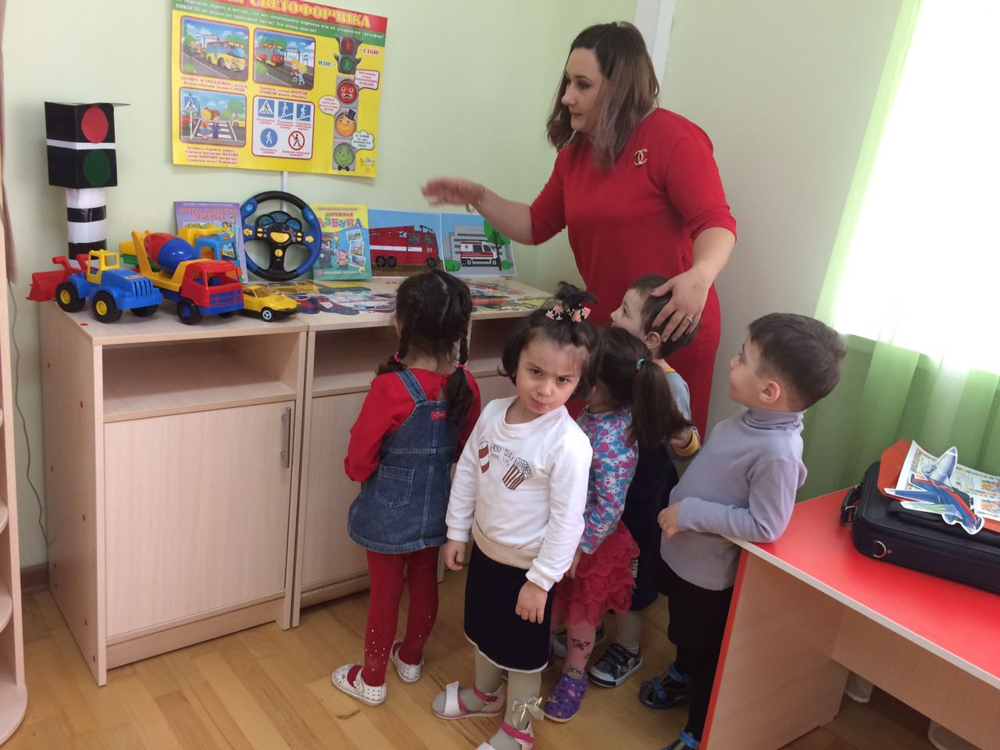

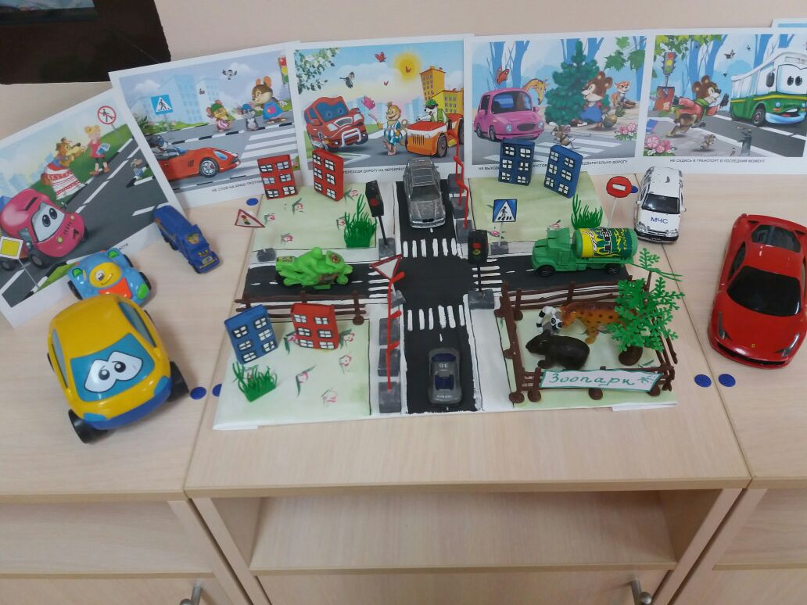

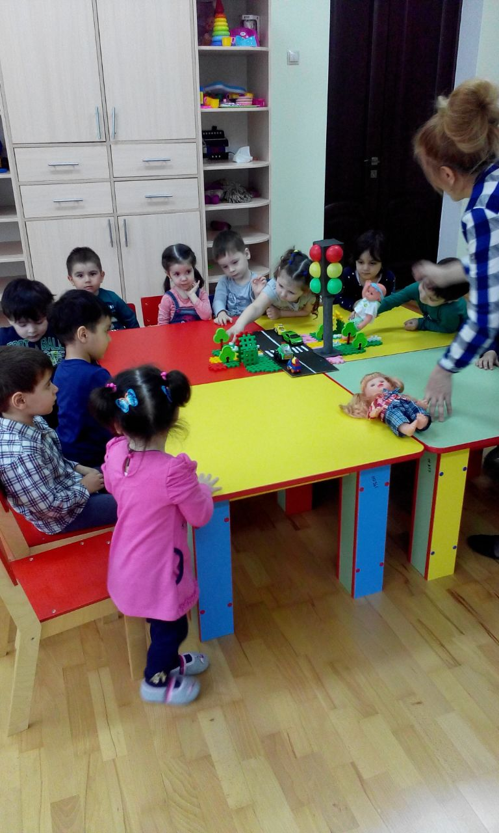

**Приложение №6**

**КОНСУЛЬТАЦИЯ ДЛЯ РОДИТЕЛЕЙ**

**ПРОСВЕЩЕНИЕ РОДИТЕЛЕЙ ПО ВОПРОСАМ**

**ОБУЧЕНИЯ ДЕТЕЙ ПРАВИЛАМ ДОРОЖНОГО**

**ДВИЖЕНИЯ**

Организуя столь важную работу по профилактике детского дорожно-транспортного травматизма, нельзя не задействовать в ней родителейвоспитанников. Для этого нужно продумать их участие в проводимыхмероприятиях. Следует посвятить этому отдельное родительское собрание, на котором ознакомить родителей с основными мерами по обеспечению безопасности их детей на улицах.

Так, на собрании важно напомнить родителям, что яркая одежда помогаетводителю увидеть ребенка. И наоборот, малыша трудно заметить, если на нем блеклая одежда. Ребенку трудно разглядеть, что делается на улице, если на глазанадвинут капюшон или обзор закрывает зонт. Детям нужно разъяснять, какой опасности они подвергаются, когда их не видно. Чтобы ребенка легче было увидеть на улице, его надо одевать в одежду неоновых цветов с отражающими полосками или специальными отражателями. Современная детская одежда (куртки, комбинезоны) обычно уже имеет нашивки отражатели. Многие игрушки, значки, наклейки на детских рюкзаках имеют свойства отражателей. Чем их больше на одежде и вещах ребенка, тем лучше.

**Как подготовить ребенка к нестандартным ситуациям?**

Во-первых,разбирать и оценивать множество реальных ситуаций во время прогулок. Во-вторых, воспитывать чувство настороженности в опасных ситуациях и учить контролировать свои эмоции и реакции. В-третьих, учить управлять своим телом, понимать его физические границы и возможности, переносить приобретенный опыт на новые ситуации.

Полезно приучать ребенка проговаривать свои действия, чтобы онистановились частью его мышечной памяти и внутренней речи. Объяснять и повторять детям, как они должны вести себя на улице и в транспорте, нужно столько раз и так часто, чтобы дошкольники не только запомнили и осознали алгоритм поведения, но и действовали в стандартных ситуациях уверенно, компетентно и предусмотрительно.

Следует разъяснять детям, что машина, даже припаркованная, может влюбой момент двинуться с места, неожиданно выехать из-за угла, из подворотни, ворот. Дети должны знать, что играть на стоянке машин, прятаться за припаркованные машины – опасно для жизни. С ребенком необходимо исследовать двор и ближайшие улицы, показать опасные места, объяснить, чем они опасны, найти вместе с ним наиболее безопасное место для игр во дворе.

Малышу следует объяснять значение дорожных знаков и сигналовсветофора, рассказывать, что происходит вдали и вблизи улицы, по которой онходит вместе с родителями.

Нельзя разрешать детям играть самостоятельно на улице где-либо кромедетских площадок, а кататься на санках можно позволять только с тех горок,которые родители видели сами и уверены, что они безопасны. Безопасным можно считать склон, не выходящий на проезжую часть. Следует четко указыватьграницы участка, где дети могут спокойно кататься на велосипедах и других транспортных средствах.

Надо постоянно напоминать, что машина не только – красивая игрушка‖ (пусть и великоватая для ребенка), средство передвижения, перевозки грузов, но и источник опасности.

Грамотное поведение в транспорте, вблизи дорог и на улице включает в себя ряд умений, не связанных непосредственно со знаниями об автомобилях и устройстве дорог. Имеется в виду, что дети должны уметь различать основные цвета, формы, изображения, используемые при регулировке движения транспорта и в знаках дорожного движения, усвоить понятия «вправо», «влево» («справа», «слева», «направо», «налево»), «посередине», «между», «мимо», «вверх», «вниз», «спиной», «боком», а также другие слова, обозначающие направление движения и местонахождение предмета. Дети должны понимать и такие слова, как «стой», «быстро», «опасно», «осторожно», «посмотри», «внимание», «по очереди», «вместе» и т.д. Кроме того, необходимо научить их запоминать расположение предметов, быстро распознавать предмет, концентрировать внимание на отдельном предмете и на нескольких неподвижных и движущихся предметах, видеть боковым зрением и т. д.

Если ребенок заблудился на улице, это становится проблемой и для него самого, и для родителей. Хорошо известно, что каждый ребенок хоть раз в жизни да потеряется, но большинство родителей не готовы к такому повороту событий и воспринимают его как трагедию. Для ребенка это часто та ситуация, в которой он вынужден проявить все полученные знания о том, как переходить дорогу, как дойти до дома, вспомнить имя, фамилию, адрес и т. п. Даже если родители много раз повторяли все это своему малышу, они не могут быть уверены в том, что в стрессовой ситуации дошкольник не растеряется и будет действовать адекватно. Поэтому на всякий случай надо снабдить ребенка карточкой, на которой написаны все эти сведения, а также фамилия, имя, отчество, домашний и рабочий телефонродителей, бабушек и дедушек, каких-нибудь друзей или знакомых. Ребенку обязательно следует внушить, что, если он потеряется и на его плач икрик родители не придут, он должен обратиться к милиционеру, каким-нибудь пожилым людям или продавцу в магазине.

На информационных стендах для родителей детей разного возраста следует повесить рекомендации по обучению правилам дорожного движения и поведения на улице. Это будет еще одним поводом напомнить родителям о важности данной темы и обсудить это с ребенком по дороге домой. В отношении проблемы безопасности детей не должно быть легкомыслия, нетерпимы разногласия по принципиальным вопросам.